Reportage
Locus amoenus

Da stand ich…mitten im nirgendwo. In einem Winter Wunderdorf und fühlte mich… fühlte mich wie zuhause. Um mich herum, weit und breit nur Bäume, Felder, Landschaften und einzelne Häuschen, die man aus der Ferne begutachten konnte.

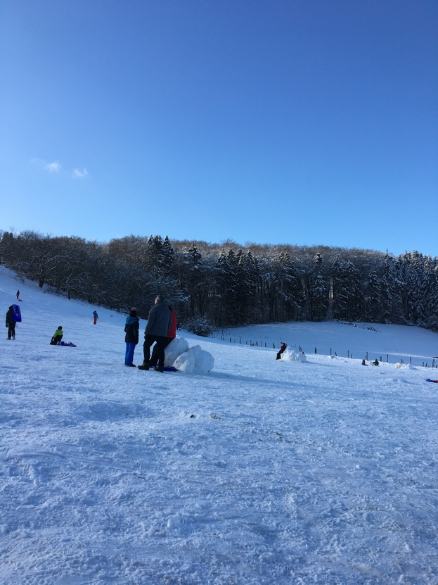
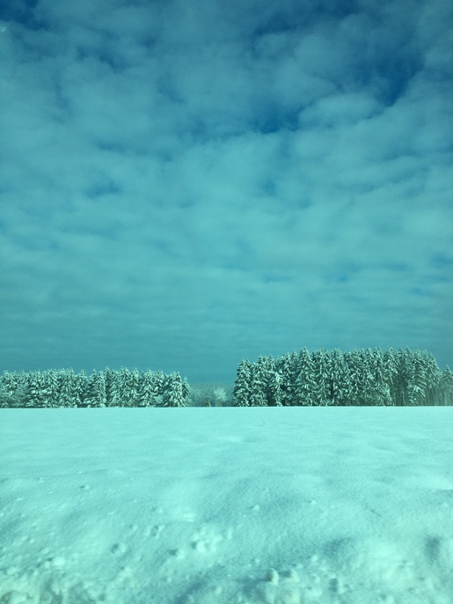
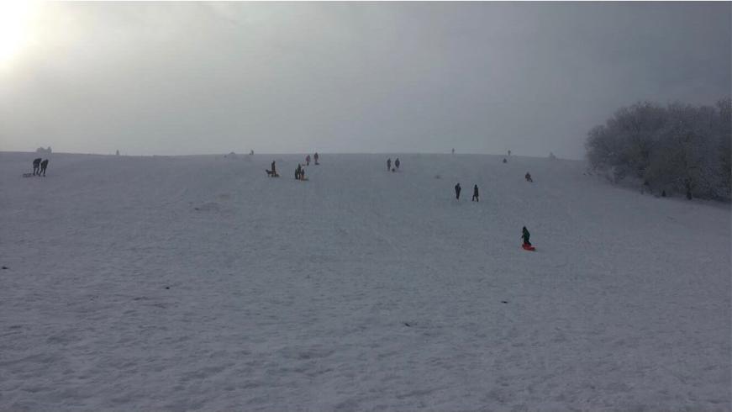
Es war ein sehr kalter, schneebedeckter sonniger Tag an dem ich meine Ecke der Perfektion gefunden habe. Ich befand mich im Norden des Landes Luxemburg. Um etwas genauer zu sein in Brattert. Brattert ist ein kleines Dörfchen in der Nähe von Redange. Das Dorf gilt als eines der höchsten Punkte Luxemburgs. Das erklärt auch, warum dort viel länger und in größeren Massen Schnee fällt. Um mich herum hörte man keinen Mucks. Es ist ein sehr stilles Örtchen um das es sich hier handelt. Die einzigen Geräusche die man hörte, waren die Vögel, die durch die Luft gleiteten und zwitscherten, und die Kinder, die hinter dem Hang meines Traumhauses mit ihren Schlitten den Berg runter fuhren. Vor mir, mein Traumhaus, ein gigantisches Haus, es war zwar keine Villa, aber es war nah dran. Die Fläche dieses Hauses, mit Garten, lag bei ungefähr 600 Quadrat Meter. Was mir sofort auffiel war die Hausnummer. Es war die Nummer 5. Es fühlte sich wie Schicksal an. Ihr müsst wissen, die Nummer 5 spielt eine sehr wichtige Rolle in meinem Leben. Diese Zahl ist nicht nur mein Geburtsdatum, sondern auch meine Glückszahl. Ist es nicht ein enormer Zufall das mein Traumhaus genau diese Hausnummer besaß? Ich fand es war wie Magie. Dieses Haus, das in meinen Träumen schon als mein Eigentum galt, war umhüllt mir einer hölzernen Fassade und extrem vielen Fenstern. In meinen Augen war es ein sehr helles, freundliches und charmantes Haus mit einem großen Garten und wurde von Solarenergie betrieben. Hinter dem Haus befand sich allerdings nicht nur der Garten, sondern auch eine Terrasse mit Swimmingpool. Es fühlte sich an als wäre das Haus für mich gemacht und hätte die ganze Zeit nur auf mich gewartet. Als ich bis im Haus drin war, wurde die Begeisterung nur noch grösser. Sobald ich die hölzerne Haustür öffnete, kam mir ein Geruch entgegen. Bis heute kann ich nicht definieren nach was es roch, aber es gefiel mir sehr gut. Das Haus war sehr modern eingerichtet und hatte trotzdem einen klassischen old school touch. Ich fühlte mich sofort wohl als ich eintrat. Die Wände waren teils bunt, teils weiss gefärbt, was einen fröhlichen und wohlfühlenden Eindruck hinterließ. An den Wänden hingen ein paar außergewöhnliche Kunstwerke. Sie gefielen mir sehr gut, da sie mich an die Kunst meines Opas erinnerten. Es begeisterte mich, dass im Haus so viele Fotos und Bilder zu sehen waren, da meiner Meinung nach die Wände eines Hauses unsere Gedanken und Emotionen festhalten können. Der Boden bestand aus unebenen Marmorsteinen, was das Haus rustikal erscheinen ließ. Mein zukünftiges Traumhaus war in drei Stockwerke eingeteilt. Auf der ersten Etage befand sich das Wohnzimmer mit Kamin, die Küche und ein kleines Badezimmer. Ich beobachte das Feuer, das im Kamin flackerte. Ich ging näher und fühlte ein angenehmes Brennen auf meiner Haut. Das Feuer im Wohnzimmer machte die Atmosphäre aus. Es schneite draußen und im Haus glühte ein warmes Feuer.
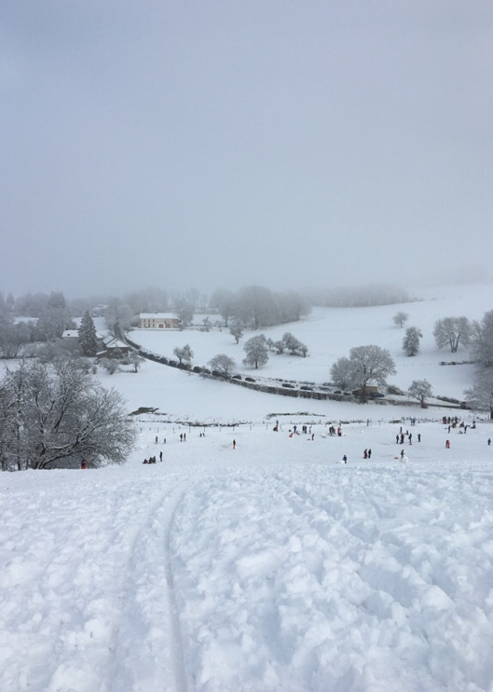
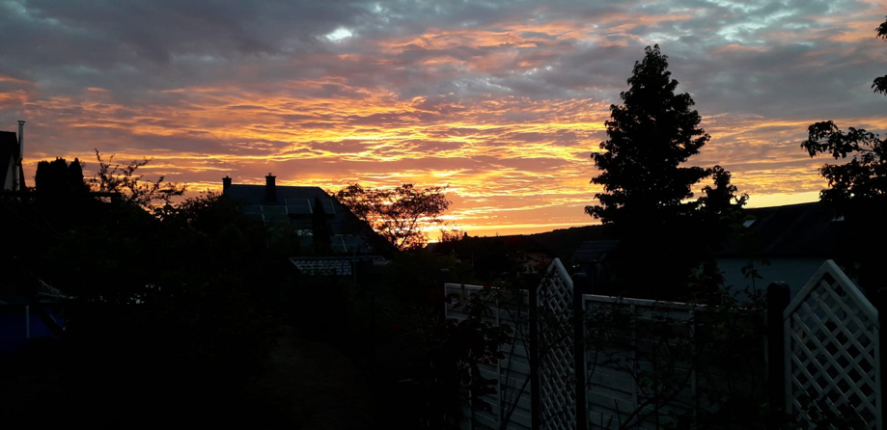
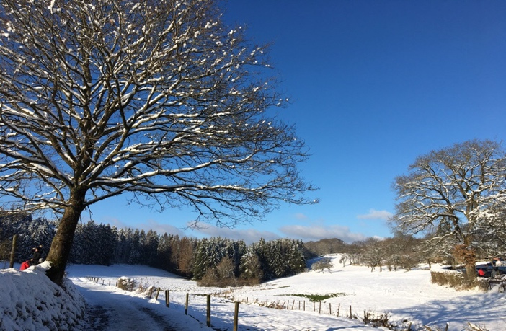
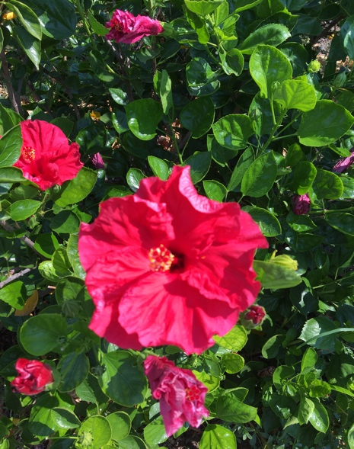
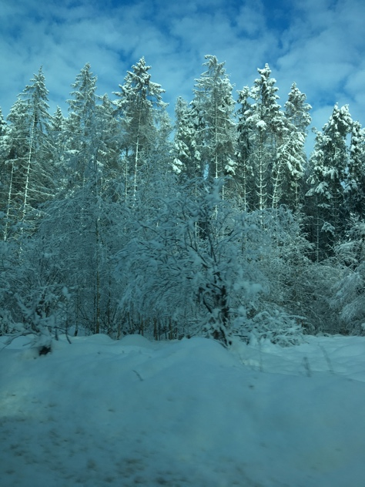
Die Treppen einmal aufgestiegen, fiel mir sofort die unbeschreiblich schöne Aussicht auf. Genau gegenüber des Treppenhauses befand sich ein riesiges Fenster mit Glasschiebetür, die zum Balkon führte. Draussen herrschte immer noch eine kühle Brise, die meine Haare durcheinander brachte. Doch das fiel mir allerdings überhaupt nicht auf. Meine Augen waren besessen von der Aussicht. Überall nur Berge, Kinder mit Schlitten und eine weit hinausragende Prärie, die mit Schnee bedeckt war. Wow! dachte ich mir. Hier will ich den Rest meines Lebens verbringen. Ich war wie auf dem Balkon festgeschraubt und blieb bestimmt eine halbe Stunde dort oben stehen, bis ein eisiger Tropfen Wasser vom Dach auf meinen Kopf tropfte und mich wie aus einem Bann aufwachen liess. Einen Moment später stellte ich mir den Himmel und die Aussicht an einem frühen Morgen vor mit einem wunderschönen Sonnenaufgang. Wieder in der warmen Stube begutachtete ich die anderen Räume. Ich erspähte zwei Kinderzimmer, ein Schlafzimmer, ein weiteres Badezimmer und ein Zimmer das nur für Kleider bestimmt war. Das Einkleidezimmer faszinierte mich am meisten. Ich begab mich in den Dressing und war auf einmal umhüllt mit riesengroßen Einbauschränken. An der Wand befanden sich ein paar Knöpfe. Am Anfang dachte ich die wären für das Licht im Zimmer anzuschalten. Doch ich irrte. Aus Neugier drückte ich auf einer der Knöpfe und beobachtete wie sich einer der Schränke automatisch öffnete. Überhäuft von Faszination und Aufregung drückte ich auch all die anderen Knöpfe. Schuhe, Schmuck, Kleider, alles was man sich nur erträumen konnte, kam aus allen Ecken des Zimmers auf mich zu. Die Türen der Schränke hatten sich mittlerweile alle geöffnet und ich konnte mir die Klamotten etwas genauer ansehen. Ich befand mich in meiner Beschreibung des Paradieses. Was ich fast vergessen hatte zu berichten war, dass mein Traumhaus ein Untergeschoss mit Garage, Sauna und Whirlpool hatte. Die Atmosphäre in dem Saal, wo die Sauna und der Whirlpool standen, war einfach herrlich. Man konnte den Dunst der Hitze auf der Haut schmelzen spüren. Ich begab mich zum Whirlpool und berührte das Wasser mit meinen Fingerspitzen. Das Wasser war angenehm warm und erfüllte mich mit Geborgenheit. Reden wir nun über diesen unglaublichen Garten. Er war riesig. Alles war mit Schnee bedeckt, darum konnte man den Rasen nicht sehen. Aber das war nicht schlimm. Ich stellte mir den Garten im Frühling vor. Ich ließ mich von meiner Kreativität und Faszination treiben. In meinem Kopf stellte ich mir ein Hochbeet am Ende des Gartens vor. Er war voll mit Beeren und Gemüse. Um das Hochbeet herum überall wundervolle Blumen, die sich in die Sonne drehten und aufblühten. Wir reden hier von Blumen in allen Farben. Rot, blau, violett…alles war dabei. Außerdem sah ich die Bäume die im Garten standen und stellte mir sie in der Blütezeit vor. Der Größte davon war ein Kirschbaum der voll mit Früchten hing. An einem Ast des Kirschbaumes hing eine Hängematte und ich sah mich in meinen Gedanken drauf liegen. Ich schwebte in der Luft und fühlte mich frei. Befreit von allem was mich in meinem Leben belastete. Alles was ich fühlte war Geborgenheit und Wohlfühlen. In meiner Fantasie zauberte ich auch noch einen Trampolin hinzu. Jetzt war der Garten perfekt.

Leider gibt es dieses Haus nicht. Noch nicht. In meinem Kopf existierte es für eine Weile als ich auf diesem Hang stand und die Aussicht genoss, doch in Realität muss es noch gebaut werden. Wer weiss, vielleicht steht das Haus in ein paar Jahren wirklich dort. Dann kann ich nur hoffen, das es nicht nur ein Haus sondern mein Eigenheim ist…

Leila Weyrich

